**BT 1:**

Cho hàm tín hiệu dưới đây : s(t)=Acos(2πf1t+ θ) . Tìm : a) Hàm tự tương quan ACF. b) Hàm mật độ phổ công suất PSD. c) Công suất trung bình.

**Giải**

Hàm tự tương quan ACF: Φ(τ)= $\frac{1}{T}\int_{0}^{T}{s(t)s(t+τ)dt}$

Φ(τ)= $\frac{A^{2}}{T}\int_{0}^{T}{cos(2πf_{1}t+θ)cos(2πf_{1}(t+τ)+θ)dt}$

Φ(τ)= $\frac{A^{2}}{2} cos(2πf_{1}τ)$

Mật độ phổ công suất PSD : Φ(f)=F(Φ(τ))

Φ(f)= ( δ(f+f1)+ δ(f-f1) )

Công suất trung bình P($∞$) = Φ(τ =0) = $\frac{A^{2}}{2}$

**BT 2:**Cho dãy xung chữ nhật biên độ ±A, chu kỳ T như ở hình vẽ dưới đây

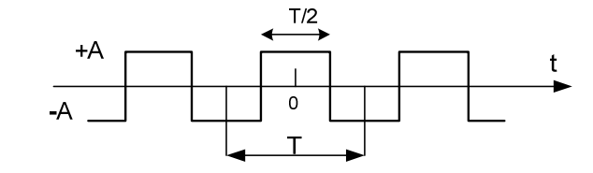

a)Tìm biến đổi Fourier. b) Tìm mật độ phổ công suất PSD. c) Tìm hàm tự tương quan ACF. d) Tìm công suất trung bình.

**Giải**



Dạng tín hiệu s(t) = sgn(cos(2πfct))

Hàm tự tương quan ACF

Φ(τ)= = A2(1 – 2|τ|/T) = A2ΛT/2()

Chuỗi fourier của dạng tín hiệu trên là (PSD)

Φ(f)=F(Φ(τ)) = = ½ .TA2sinc2(T.f/2 )

Công suất trung bình P() = *Φ(τ =0) = A2*

**BT 3:**

Cho dẫy xung X(t) là quá trình ngẫu nhiên được biểu diễn theo công thức sau:



trong đó Ak={+A,-A} với xác xuất xuất hiện +A và -A bằng nhau và bằng 1/2. Tìm: a) Hàm tự tương quan ACF. b) Hàm mật độ phổ công suất PSD. c) Công suất trung bình.

**Giải :**

Hàm tự tương quan ACF ΦX(τ)= $E$ [ X(t).X(t+ τ)]

ΦX(τ)= A2ΛT (τ)

Hàm mật độ phổ công suất PSD Φ(f)=F(ΦX(τ))

Φ(f)= A2Tsinc2(fT)

Công suất trung bình P() = *Φ(τ =0)*

P() = A2

**BT 4:**

Một đường truyền dẫn băng gốc/băng thông trong đó mỗi ký hiệu truyền được 2 bit có thừa số dốc α=1. Nếu tốc độ số liệu cần truyền là 9600 bps. Tìm:

a) Tốc độ truyền dẫn trong trường hợp truyền dẫn băng gốc.

b) Băng thông Nyquist trong trường hợp truyền dẫn băng gốc.

c) Tốc độ truyền dẫn trong trường hợp truyền dẫn băng thông.

d) Băng thông Nyquist trong trường hợp truyền dẫn băng thông.

**Giải :**

Tốc độ truyền dẫn trong trường hợp băng gốc là :

Rs= Rb/k = 9600/2 = 4800 (sps)

Băng thông Nyquist trong trường hợp truyền dẫn băng gốc: α =1

BN = f0.(1+α)/2 = Rs.(1+α)/2 = 4800 HZ

Tốc độ truyền dẫn trong trường hợp băng thông là :

Rs= Rb.k = 9600.2 = 19200 (sps)

Băng thông Nyquist trong trường hợp truyền dẫn băng gốc: α =1

BN = f0.(1+α)/2 = Rs.(1+α) = 38400 HZ

**BT 5:**

Cho một chuỗi nhị phân dài vô tận có phân bố 1 và 0 ngẫu nhiên đi qua kênh AWGN. Tìm xác suất lỗi xung khi: Các xung là NRZ đơn cực {0,A} với SNR=10dB.

**Giải :**

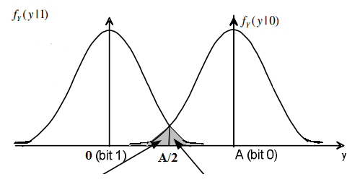

Xác suất lỗi

Pe = Po.Pe(0)+P1.Pe(1) Với Po=P1 = ½

Pe(0)=

Pe(1)= $\int_{A/2}^{∞}{\frac{1}{\sqrt{2π}σ}}e^{-{(y)}^{2}/ {2(σ)}^{2}}dy$

Đặt y/σ = z ta có : Pe= = Q(A/2σ)

Với A/σ = $\sqrt{SNR}$ ta có Pe = Q(1,58) = 0,0571

**BT 6:**

Một hệ thống BPSK nhất quán hoạt động liên tục mắc lỗi trung bình 50000 bit lỗi trên một ngày. Rb=10000bps, N0=10-10WHz-1

a) Tìm xác suất lỗi bit

b) Tìm công suất thu tương ứng để được xác suất lỗi bit như a)

**Giải :**

Xác suất lỗi bít :

Pe = 50000/(10000.60.60.24) = 5.78.10-5

Công suất thu tương ứng để được xác suất lỗi bit như trên là

Pe = Q() = 5,78.10-5

Tra bảng ta có 2Eb/No = (3,855)2

Eb = P/Rb nên P = 7,43.10-6 (w)

**BT 8:**

Cho hai máy thu hệ thống truyền dẫn 16-QAM và QPSK nhất quán với các tham số sau: công suất thu trung bình Pavr=10-5W ; Rb=5000bps; N0=10-10WHz-1.

a) Tìm xác suất lỗi trong hai hệ thống

b) Tìm băng thông Nyquist của hai hệ thống khi hệ số dốc α=0,2

**Giải**

Tốc độ ký hiệu 16-QAM là :

Rs(16-QAM) = Rb.log2(16)= 20000 sps

Năng lượng tín hiệu trung bình 16-QAM bằng :

Eo = Pavr / Rs = 5.10-10

Năng lượng bít trung bình 16-QAM bằng :

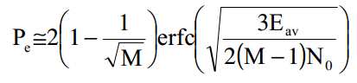Eav = (M-1).Eo/3 = (16-1).Eo/3 =2,5.10-9

Xác suất lỗi của 16-QAM là :

Pe = 4.( 1 - ¼ ) . Q (2,23) = 3,861.10-3

Băng thông Nyquist trong trường hợp truyền dẫn 16-QAM: α =0,2

BN = f0.(1+α)/2 = Rs.(1+0,2) = 24000 HZ

Tốc độ ký hiệu QPSK là :

Rs(QPSK) = Rb.log2(4)= 10000 sps

Năng lượng tín hiệu trung bình QPSK bằng :

Eo = Pavr / Rs = 1.10-9

Năng lượng bít trung bình QPSK bằng :

Eb = Eo/log2M = Eo/2= 5.10-10

Xác suất lỗi của QPSK là : 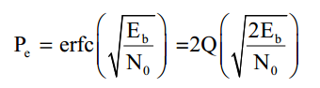

Pe = Q (3,16) = 7,9.10-4

Băng thông Nyquist trong trường hợp truyền dẫn QPSK: α =0,2

BN = f0.(1+α)/2 = Rs.(1+0,2) = 12000 HZ

**BT 11:**

Một hệ thống vô tuyến số có công suất phát 3 W, tần số phát 2 GHz, anten phát và anten thu có đường kính 1 m và hiệu suất anten 0,55. a) Tính hệ số khuyếch đại anten. b) Tính EIRP theo dBW. c) Tính công suất thu theo dBW nếu cự ly thông tin 10 km và chỉ có suy hao không gian tự do

**Giải**

Hệ số khuếch đại của anten là :

G1=G2 = = 0,55.()2 = 241,26

EIRP = PTX.G1 = 723,78 (w)

EIRP(dBW) = 28,6 (dBW)

Công suất thu PRX = PTX .G1.G2/ Lp

Lp(dB)= 92,5+20lg(fGHz) +20 lg (dkm) = 118,5 dB

Công suất thu PRX= -118,5+28,6+23,8= -66,1 dBW

**BT 12:**

Một hệ thống vệ tinh quảng bá có EIRP=57dBW, tần số 12,5GHz, chỉ có tổn hao không gian tự do, tốc độ tín hiệu số bằng 5.107bps. Máy thu nóc nhà có nhiệt độ tạp âm T=600K và đòi hỏi tỷ số tín hiệu trên tạp âm Eb/N0=10 dB. Tìm bán kính chảo anten thu tối thiểu để đáp ứng yêu cầu trên.

Mật độ phổ công suất tạp âm: No= N/ Δf = kT

Eb= P/Rb với điều chế M-PSK P= PRX

Eb/No = PRX/ (Rb.k.T) = 10

Công suất thu là : PRX = 4,14.10-12 .

Suy hao không gian tự do ( d= 36000 km ) là :

Lp = 92,5+20lg(fGHz) +20 lg (dkm) = 205,56 (dB)

Hệ số khuếch đại anten thu tối thiểu :

G2 = PRX.Lp/ ERIP = 2971,67 = ${η.(\frac{π.D.f}{c})}^{2}$

Bán kính chảo anten thu tối thiểu là :

D/2 = 0,32 (m)

**BT 13:**

Một bộ khuyếch đại có hệ số tạp âm 4dB, băng thông 500 KHz và trở kháng vào 50 Ôm. Tính điện áp tín hiệu đầu vào cần thiết để được SNRout đầu ra bằng 1, khi đầu vào bộ khuyếch đại được nối đến điện trở 50 Ôm tại nhiệt độ 290K.

**Giải**

Công suất tạp âm đầu vào

Ni = kTiΔf = 1,38.10-23.290.500.103 = 2.10-15 (w)

,Tỷ số tín hiệu trên tạp âm đầu vào : SNRin= NF.SNRout =100,4.1 = 2,5

Công suất tín hiệu đầu vào tính như sau : Pi/Ni = 2,5 suy ra Pi = 5.10-15

Ta lại có Pi = (Ui)2 / R suy ra Ui = 0,5 .10-6 V

**BT 14:**

Bộ tiền khuyếch đại máy thu có hệ số tạp âm 13 dB, khuyếch đại 60 dB và băng thông 2MHz. Nhiệt độ tạp âm anten 490K và công suất đầu vào là 10-12W.

a) Tìm nhiệt độ tạp âm bộ tiền khuyếch đại theo Kelvin

b) Tìm nhiệt độ hệ thống theo Kelvin

c) Tìm SNRout theo dB

**Giải**

Nhiệt độ bộ tạp âm bộ tiền khuếch đại

TR=(NF-1).490 = (101,3-1).490 = 9286,7 (K)

Nhiệt độ hệ thống : TS = TA+TR = 9286,7 + 490 = 9776,7 (K)

SNRout =SNRin /NF=Pi/NF.Ni = Pi/(NF.k.Ti.Δf)

=10-12/(101,3.1,38.10-23.490.2.106) = 3,71

SNRout = 5,7 dB

**BT 15:**

Một máy thu gồm ba tầng: tầng vào là bộ tiền khuyếch đại có hệ số khuyếch đại 20 dB và hệ số tạp âm 6dB. Tầng thứ hai là cáp nối với tổn hao 3 dB. Tầng ngoài cùng là bộ khuyếch đại có hệ số khuyếch đại 60 dB và hệ số tạp âm 16 dB.

a) Tìm hệ số tạp âm tổng của máy thu

b) Lặp lại a) khi loại bỏ bộ tiền khuyếch đại

**Giải**

a, Hệ số tạp âm tổng của máy thu là :

NFtol = NF1+ + = 100,6 + +100,3. = 4,77

b, Hệ số tạp âm tổng của máy thu là :

NFtol = NF1+ = 100,3 +100,3 . )= 79,43

**BT 16:**

Tìm nhiệt độ tạp âm hệ thống TS cho phép cực đại để đảm bảo xác suất lỗi bit 2.10-4 đối với số liệu Rb=10kbps. Các tham số đường truyền như sau: tần số phát 12GHz, EIRP=10dBW, khuyếch đại anten thu 0 dB, kiểu điều chế BPSK nhất quán, các tổn hao khác bằng không, khoảng cách phát thu là 100km.

**Giải**

Pe= 2.10-4 = Q() . Tra bảng ta có : $\sqrt{\frac{2E_{b}}{N_{0}}}$ = 3,54 suy ra Eb/No = 6,27

Tổn hao trong không gian tự do:Lp(dB)= 92,5+20lg(fGHz) +20 lg (dkm)

Lp = 154,08 dB

Công suất thu PRX = ERIP –LP +G2 = 10 - 154,08 = -144,08 dB = 3,9.10-15

Eb/No = PRX /(Rb.No) = 6,27 suy ra No = 6,22.10-20

Ta có No= Ts.k suy ra nhiệt độ hệ thống là : Ts = 4507,32 K

**BT 17:**

Một máy thu có khuyếch đại 80dB, nhiệt độ tạp âm 3000k được nối đến anten có nhiệt độ tạp âm 600K. a) Tìm công suất tạp âm nguồn trong băng 40MHz

b) Tìm công suất tạp âm máy thu quy đổi vào đầu vào máy thu

c) Tìm công suất tạp âm đầu ra máy thu trong băng 40MHz

**Giải**

Công suất tạp âm nguồn Ni = k.TA. Δf = 3,31.10-13 W

Công suất Tạp âm của bộ khuếch đại (phần tử thu) quy đổi đầu vào

Nai = (NF-1).Ni= k.TR.Δf= Na/G = 1,66.10-12

Công suất tạp âm phần tử thu : Nout = G( NI + Nai) = 1,991 .10-4

**BT 18:**

Một máy thu có hệ số tạp âm 13 dB được nối đến anten qua cáp 300 Ôm dài 25m có tổn hao 10dB trên 100m.. a) Tìm hệ số tạp âm tổng của cáp nối và máy thu

b) Giả sử một bộ tiền khuyếch đại 20 dB với hệ số tạp âm 3dB được nối giữa cáp và máy thu. Tìm hệ số tạp âm tổng của cáp, bộ tiền khuếch đại và máy thu

c) Tìm hệ số tạp âm tổng nếu bộ tiền khuyếch đại được đấu vào giữa anten và cáp nối

**Giải**

a, Tổng hệ số tạp âm NFtol = NF1+ + + …..

NF1 = L ; NF2 = 101,3 ; G1= 1/L ; L = 10.25/100 = 2,5 dB ,

NFtol = 100,25 + 100,25.(101,3-1) = 35,48

b,Tổng hệ số tạp âm NFtol = NF1+ + + …..

NFtol = 100,25 + 100,25.(100,3-1) + 100,25.(101,3-1) / 102 =3,89

c,Tổng hệ số tạp âm NFtol = NF1+ + + …..

NFtol = 100,3 + (100,25-1) / 102+ 100,25.(101,3-1) /102 =2,34

**BT 19:**

Viết biểu thức và vẽ so sánh mật độ phổ công suất của tín hiệu BPSK với tín hiệu QPSK khi: tần số sóng mang fc= 1,5GHz; tốc độ bit đầu vào của các sơ đồ điều chế này là Rb=1Mb/s; công suất phát PTx= 1W.

**Giải**

Mật độ phổ công suất băng thông của M-PSK

Φg(f) = .(sinc2( Tb.log2M.(f-fc))+ sinc2(Tb.log2M.(f+fc)) )

Với BPSK ta có : M=2

ΦBPSK(f) = .(sinc2( Tb.(f-fc))+ sinc2(Tb(f+fc)) )

ΦBPSK(f) =0,5.10-6.(sinc2(10-6.(f-1,5.109))+ sinc2(10-6.( (f+1,5.109)) )

Với QPSK ta có : M=4

ΦQPSK(f) = .(sinc2( 2.Tb.(f-fc))+ sinc2(2.Tb(f+fc)) )

ΦQPSK(f) =10-6.(sinc2(2.10-6.(f-1,5.109))+ sinc2(2.10-6.( (f+1,5.109)) )

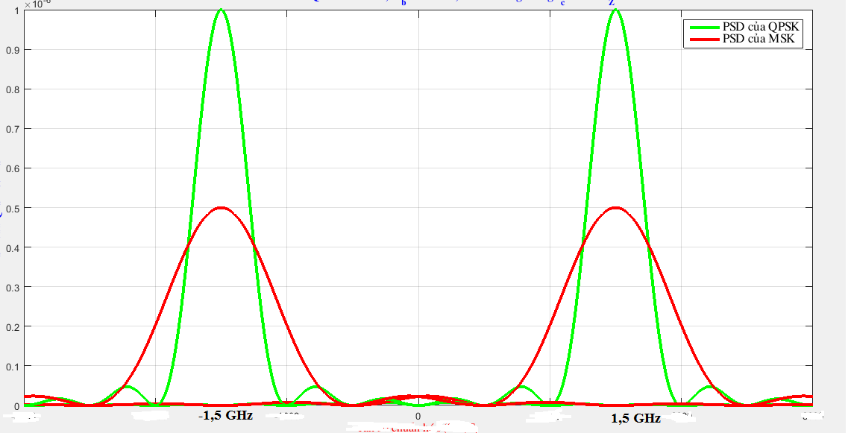

Nhận xét :

* băng thông của BPSK lớn gấp 2 lần QPSK
* công suất đỉnh của QPSK lớn gấp 2 lần BPSK
* công suất của QPSK tập trung hơn so với BPSK

**BT 20:**

Viết biểu thức và vẽ so sánh mật độ phổ công suất của tín hiệu BPSK với tín hiệu16-QAM khi: tần số sóng mang fc= 2GHz; tốc độ bit đầu vào của các sơ đồ điều chế này là Rb=0,5Mb/s; công suất phát PTx= 1,5W.

**Giải**

Mật độ phổ công suất băng thông của BPSK

ΦBPSK(f) = .(sinc2( Tb.(f-fc))+ sinc2(Tb(f+fc)) )

ΦBPSK(f) =1,5.10-6.(sinc2(2.10-6.(f-2.109))+ sinc2(2.10-6.( (f+2.109)) )

Với 16-QAM ta có : M=16

Φ16-QAM(f) = .(sinc2( 4.Tb.(f-fc))+ sinc2(4.Tb(f+fc)) )

Φ16-QAM (f) =0,6.10-4.(sinc2(8.10-6.(f-2.109))+ sinc2(8.10-6.( (f+2.109)) )

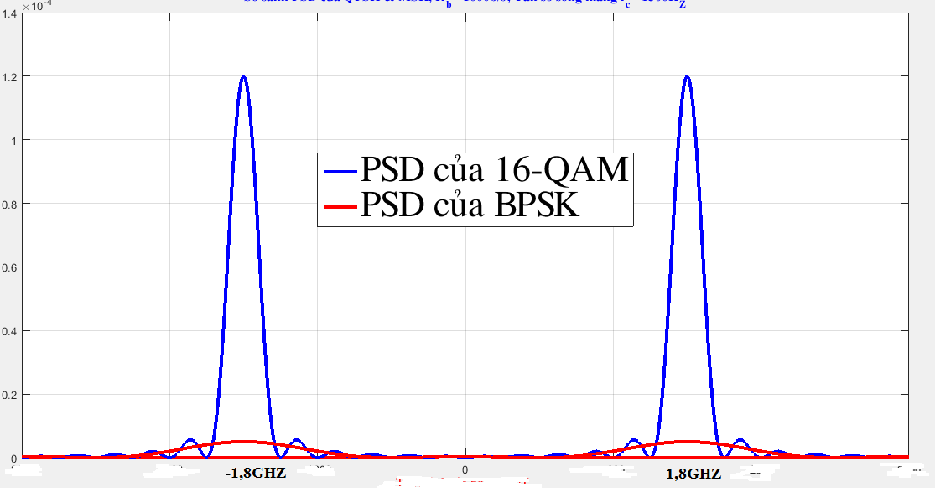

Nhận xét :

* băng thông của 16-QAM nhỏ gấp 4 lần BPSK
* công suất đỉnh của 16-QAM lớn gấp 40 lần BPSK

công suất của 16-QAM tập trung hơn so với BPSK

**BT 21:**

Viết biểu thức và vẽ so sánh mật độ phổ công suất của tín hiệu BPSK với tín hiệu 8- PSK khi: tần số sóng mang fc= 1,8GHz; tốc độ bit đầu vào của các sơ đồ điều chế này là Rb=0,5Mb/s; công suất phát PTx= 1,5W.

**Giải**

Mật độ phổ công suất băng thông của M-PSK

Φg(f) = .(sinc2( Tb.log2M.(f-fc))+ sinc2(Tb.log2M.(f+fc)) )

Với BPSK ta có : M=2

ΦBPSK(f) = .(sinc2( Tb.(f-fc))+ sinc2(Tb(f+fc)) )

ΦBPSK(f) =1,5.10-6.(sinc2(2.10-6.(f-1,8.109))+ sinc2(2.10-6.( (f+1,8 .109)) )

Với QPSK ta có : M=8

ΦQPSK(f) = .(sinc2( 3.Tb.(f-fc))+ sinc2(3.Tb(f+fc)) )

ΦQPSK(f) =4,5.10-6.(sinc2(6.10-6.(f-1,8.109))+ sinc2(6.10-6.( (f+1,8.109)) )



Nhận xét :

* băng thông của BPSK lớn gấp 3 lần 8-PSK
* công suất đỉnh của 8-PSK lớn gấp 2 lần BPSK

công suất của 8-PSK tập trung hơn so với BPSK

**BT 22:**

Một hệ thống điều chế BPSK có tốc độ bit Rb=4800bps. Tỷ số tín hiệu trên tạp âm thu Eb/N0=8dB.

a) Tìm xác suất lỗi bit Pbvà xác suất lỗi bản tin ${P }_{M}^{u}$ đối với hệ thống không mã hóa, trong đó bản tin dài 11 bit. b) Tìm xác suất lỗi bit mã hóa ${P }_{b}^{c}$ và xác suất lỗi bản tin được mã hóa ${P }_{M}^{c}$ đối với hệ thống dùng mã khối (15,11) sửa được lỗi đơn (t=1)

**Giải**

a, Trường hợp hệ thống không sử dụng mã hóa kênh :

Pb = Q($\sqrt{\frac{2E_{b}}{N_{0}}}$) = Q(3,55) = 1,9.10-4

= 1 – (1 - Pb )11 = 2,1.10-3

b, trường hợp hệ thống dùng mã hóa khối (15, 11) (tỉ lệ mã hóa r =11/15)

$P_{b}^{c}$ = Q($\sqrt{\frac{2E_{b}r}{N_{0}}}$) = Q(3,04) = 1,18 .10-3

= = 1,44 .10-4

Hệ số cải thiện hiệu năng chất lượng :

= 2,1.10-3 /1,44 .10-4 = 14,58 lần

**BT 23:**

Mã khối tuyến tính (127,92) có khả năng sửa ba lỗi (t=3).

a) Tìm xác suất lỗi bản tin đối với khối dữ liệu 92 bít không được mã hóa nếu xác suất lỗi ký hiệu kênh là 10-3. b) Tìm xác suất lỗi bản tin khi sử dụng mã khối (127, 92) nếu xác suất lỗi ký hiệu kênh là10-3.

**Giải**

A, Trường hợp hệ thống không sử dụng mã hóa kênh :

= 1 – (1 - Pb )92 **=** 1 – (1 – 10-3 )92 **=87,9.10-3**

b, trường hợp hệ thống dùng mã hóa khối (127, 92) (tỉ lệ mã hóa r =92/127)

$P_{b}^{c}$ = Q($\sqrt{\frac{2E_{b}r}{N_{0}}}$) = Q(2,63) = 4,3 .10-3

= = 2,07 .10-3

Hệ số cải thiện hiệu năng chất lượng :

= **87,9.10-3/**2,07 .10-3= 42,5 lần

**BT 24:**

Một bản tin 3 bit được truyền trên hệ thống BPSK và tỷ số tín hiệu trên tạp âm thu là 7 dB. a) Tính xác suất 2 bit mắc lỗi

b) Bản tin được mã hóa sao cho từ mã tăng lên 5 bit. Tình xác suất 2 bit mắc lỗi. Giả thiết rằng công suất phát trong hai trường hợp a) và b) là như nhau.

Tìm xác suất lỗi bản tin cho:

c) Trường hợp không mã hóa ${P }_{M}^{u}$

d) Trường hợp mã hóa ${P }_{M}^{c}$

**Giải**

A, Trường hợp hệ thống không sử dụng mã hóa kênh :

Pb = Q($\sqrt{\frac{2E_{b}}{N_{0}}}$) = Q(3,17) =7,9.10-4

Xác suất lỗi 2 bit trên 3 bít là

= **= 1,8.10-6**

b, trường hợp hệ thống dùng mã hóa khối (5, 3) (tỉ lệ mã hóa r =3/5)

$P_{b}^{c}$ = Q($\sqrt{\frac{2E_{b}r}{N_{0}}}$) = Q(2,45) = 7,14 .10-3

Xác suất lỗi 2 bit trên 5 bít là

= **= 4,98.10-4**

**BT 25:**

Một tín hiệu được đo tại đầu ra của bộ lọc băng thông lý lưởng có băng thông là

B Hz. Khi không có tín hiệu tại đầu vào bộ lọc, công suất đo được là 1x10-6W. Khi có tín hiệu NRZ lưỡng cực công suất đo được là 1,1x10-5W. Tạp âm có dạng tạp âm trắng. Tính: a) Tỷ số tín hiệu trên tạp âm theo dB

b) Xác suất máy thu nhận biết sai xung NRZ

Nếu băng thông của bộ lọc tăng gấp đôi và tiến hành đo mức công suất tín hiệu tại đầu ra bộ lọc. Hỏi: c) Khi không có tín hiệu thì công suất đo được tại đầu ra của bộ lọc là bao nhiêu ? và tỷ số tín hiệu trên tạp âm là bao nhiêu?

d) Xác suất lỗi xung NRZ là bao nhiêu ?

**Giải**

Công suất nhiễu : No = 10-6

Công suất tín hiệu : P = 11.10-6-10-6 =10-5

SNR = (10-5)/10-6 =10 suy ra SNRdB = 10dB

Xác suất lỗi của tạp âm trắng (nhiễu Gauss ) với mã lưỡng cực là :

Pe = Q($\sqrt{\frac{A^{2}}{δ^{2}}}$) = Q($\sqrt{SNR}$) =Q(3,16) = 7,9.10-4

Khi băng thông tăng gấp đôi thì công suất nhiễu cũng tăng gấp đôi .

No= 2.10-6. Công suất tín hiệu giữ nguyên.

SNR = (10-5)/(2.10-6) = 5 suy ra SNRdB = 7dB

Pe = Q($\sqrt{SNR}$) =Q(2,24) = 0,0126

**BT 26:**

Một hệ thống truyền dẫn vô tuyến số làm việc tại tần số 1000MHz và khoảng cách thông tin là 5 km. a) Tính suy hao trong không gian tự do

b) Tính công suất thu theo dBW. Giả thiết rằng công suất phát là 10W, anten phát và anten thu đẳng hướng và không có tổn hao

c) Nếu phần b) công suất phát là 20 dBW, tính công suất thu theo dBW

d) Nếu đường kính chảo anten tăng gấp đôi, tính sự tăng của hệ số khuyếch đại anten theo dB

e) Đối với hệ thống ở phần a), chảo anten cần có đường kính là bao nhiêu để hệ số

khuyếch đại anten là 10dBi, giả thiết hiệu suất anten là 0,55.

**Giải**

a, Suy hao trong không gian tự do

Lp(dB)= 92,5+20lg(fGHz) +20 lg (dkm) =106,5 dB

b, Công suất thu PRX = PTX .G1.G2/ ( Lp) = 10 / 1010,65 = 2,24.10-10

suy ra PRX = -96,5 dBW

c, Công suất thu PRX = PTX (dBW)- Lp(dB) = - 86,5 dBW

d, Hê số khuếch đại anten chảo G = ${η.(\frac{π.D.f}{c})}^{2}$ đường kính anten chảo tăng gấp đôi thì G tăng gấp 4 . G1=G2=4. Hay hệ số khuếch đại tăng 6bB.

e, Hê số khuếch đại anten chảo G = ${η.(\frac{π.D.f}{c})}^{2}$ = 1010/10 = 10.

Đường kính anten chảo là D = 0,4m

**BT 28:**

Một hệ thống BPSK có xác suất truyền bit "0" bằng xác suất truyền bit "1". Giả thiết rằng khi hệ thống đồng bộ tốt, Eb/N0=9,6 dB dẫn đến xác suất lỗi bit bằng

10-5 . Trong trường hợp vòng khóa pha PLL bị mắc lỗi pha γ.

a) Xác suất lỗi bit sẽ giảm cấp như thế vào nếu γ=250

b) Sai pha là bào nhiêu sẽ dẫn đến xác suất lỗi bit bằng 10-3

**Giải**

Sau phần tích phân và giải điều chế BPSK ta có :

Y1 =

= +n(t) = cos(γ) +n(t)

ta có hàm mật độ xác suất của biến ngẫu nhiên Gauss Y1 là **:**

f(y1/0)= . , f(y1/1)= .

Pe(0) = =

Pe(1) = $\int_{0}^{∞}{f(y1/1)dy1}$ = $\int_{0}^{∞}{\frac{1}{\sqrt{πNo}} . e^{\frac{{-(y1+\sqrt{E_{b}}cos(γ))}^{2}}{No}} dy1}$

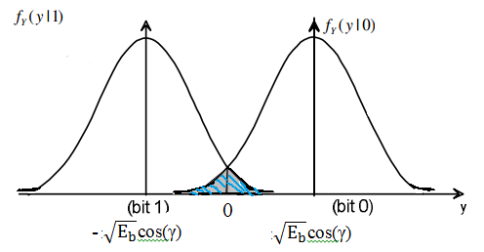

Pe = Pe(1/0).P(0) + Pe(0/1).P(1).

Do biến ngẫu nhiên Y1 nên xác suất P(0) = P(1) = ½

Pe = = Q($\sqrt{\frac{2E_{b}}{N_{0}}}$ cos(γ))

Thay giá trị vào ta có Pe = Q( 3,86)= 5,67.10-5 so với trường hợp đồng bộ tốt thì xác suất lỗi bít sẽ giảm cấp : 5,67. 10-5 /10-5 = 5,67 lần

b, tra bảng ta có Pe = 10-3 thì cos(γ) = 3,09

cos(γ) = 0,725 suy ra γ = 42,5o

**BT 30:**

Cho một tín hiệu bốn mức si={-3a/2, -a/2, a/2, 3a/2}, i=1, 2, 3, 4 với thời gian truyền mỗi mức là T. Giả sử mỗi mức của tín hiệu si truyền hai bit tương ứng như sau {00,01,11,10}. a) Tìm vectơ đơn vị và biểu diễn tín hiệu trong không gian tín hiệu.

b) Tìm xác suất có điều kiện thu sai các cặp bit: 00;01;11;10.

c) Giả sử xác suất truyền các mức ai là như nhau và bằng 1/4. Tìm xác suất lỗi ký hiệu trung bình.

**Giải**

Vector đơn vị được xác định như sau :

Φ1(t) = $\frac{{a }_{1}}{E_{1}}$ = $\frac{-3a/2}{\sqrt{\int_{0}^{T}{{(-3a/2)}^{2}dt}}}$ = 1/ $\sqrt{T}$

Tín hiệu trong không gian : Si1 = = ai /

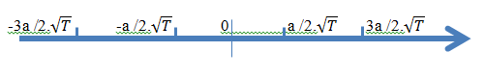

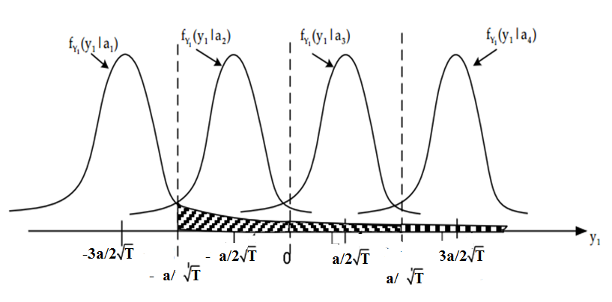

Xác suất có điều kiện thu sai bít 00 :

Pe(00) = Pe(01/00) + Pe(11/00) + Pe(10/00)

Pe(00) = Pe = = Q($a\sqrt{\frac{1}{{2.TN}_{0}}}$)

Pe(01) = Pe(00/01) + Pe(11/01) + Pe(10/01)

Pe(01) = Pe = +

= 2 Q($a\sqrt{\frac{1}{{2.TN}_{0}}}$)

Tương tự ta có Pe(00)= Pe(10) = Q($a\sqrt{\frac{1}{{2.TN}_{0}}}$) ;

Pe(01) = Pe(11) =2. Q($a\sqrt{\frac{1}{{2.TN}_{0}}}$)

c, xác suất lỗi ký hiệu trung bình của hệ thống là

Pe = Pe(00).P(00)+ Pe(10).P(10) +Pe(01).P(01)+ Pe(11).P(11)

với P(00)= P(01)= P(11)= P(10) = ¼ ta có Pe = 3/2 . Q($a\sqrt{\frac{1}{{2.T.N}_{0}}}$)

**BT 31:**

Tín hiệu thu của hệ thống BPSK nhất quán được định nghĩa như sau:

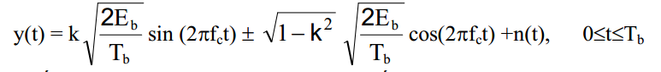

trong đó dấu cộng tương ứng với ký hiệu '0' và dấu trừ tương ứng với '1', thành phần thứ nhất của y(t) thể hiện sóng mang để đồng bộ máy thu với máy phát, Tb là độ rộng bit và Eb là năng lượng bit, n(t) là tạp âm Gauss trắng cộng.

a) Viết công thức xác suất lỗi bit trung bình Pb theo: xác suất phát ký hiệu 1 là P(1); xác suất phát ký hiệu 0 là P(0); xác suất có điều kiện Pe(0|1) là xác suất phát ký hiệu một nhưng quyết định thu ký hiệu 0; xác suất có điều kiện Pe(1|0) là xác suất phát ký hiệu 0 nhưng quyết định thu ký hiệu 1.

b) Tìm các biểu thức tính Pe(0|1) và Pe(1|0).

c) Chứng minh rằng xác suất lỗi trung bình bằng: 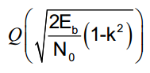trong đó: N0 là mật độ phổ công suất tạp âm Gauss trắng.

d) Nếu 15% công suất tín hiệu phát được phân bố cho thành phần sóng mang chuẩn để đồng bộ, tìm Eb/N0 để đảm bảo xác suất lỗi bit trung bình bằng10-4.

e) So sánh giá trị SNR hệ thống này đối với hệ thống BPSK thông thường.

**Giải**

a, Công thức tính xác suất lỗi bít trung bình Pb :Pe = Pe(1/0).P(0) + Pe(0/1).P(1).

b, Sau tích phân để giải điều chế BPSK ta được :

Y1 = = +n(t)

Giá trị (+) tương đương bít 0, Giá trị (-) tương đương bít 1.

f(y1/0)= . , f(y1/1)= .

Pe(1/0) = = Q($\sqrt{\frac{2(1-k^{2})E_{b}}{N_{0}}}$)

Pe(0/1) = $\int_{0}^{∞}{\frac{1}{\sqrt{πNo}} . e^{\frac{{-(y1+\sqrt{(1-k^{2})E_{b}})}^{2}}{No}} dy1}$ = Q($\sqrt{\frac{2(1-k^{2})E_{b}}{N_{0}}}$)

xác suất lỗi bít trung bình Pb : (với P(0)= P(1)=1/2)

Pb = Pe(1/0).P(0) + Pe(0/1).P(1) = Q($\sqrt{\frac{2(1-k^{2})E_{b}}{N_{0}}}$)

Công suất trung bình chuẩn hóa cho điện trở chuẩn 1 ôm của thành phần sóng mang để đồng bộ được xác định như sau :

P = = k2 Ptol = 0,15.Ptol nên công suất tín hiệu bản tin sẽ chiếm 1-k2 = 0,9775 tổng công suất.

Pb = Q() = 10-4 suy ra Eb/No= 7,05

Với hệ thống thông thường ta cóPe = Q()  **= 10-4 suy ra** Eb/No= 6,9

**BT 33:**

Cho hai máy thu hệ thống truyền dẫn nhất quán 16-QAM và QPSK với các thông số sau: công suất thu trung bình Pavr=10-5 W, Rb=5000bps, N0=10-10 W/Hz.

a) Tìm xác suất lỗi bit trong hai hệ thống

b) Tìm băng thông Nyquist của hai hệ thống khi cho hệ số dốc α=0,25.

c) Để hệ thống 16-QAM đạt được xác suất lỗi bit giống như hệ thống QPSK cần tăng công suất cho hệ thống 16-QAM lên bao nhiêu lần.

**Giải**

Tốc độ ký hiệu 16-QAM là :

Rs(16-QAM) = Rb.log2(16)= 20000 sps

Năng lượng tín hiệu trung bình 16-QAM bằng :

Eo = Pavr / Rs = 5.10-10

Năng lượng bít trung bình 16-QAM bằng :

Eav = (M-1).Eo/3 = (16-1).Eo/3 =2,5.10-9

Xác suất lỗi của 16-QAM là : 

Pe = 4.( 1 - ¼ ) . Q (2,23) = 3,861.10-3

Băng thông Nyquist trong trường hợp truyền dẫn 16-QAM: α =0,25

BN = f0.(1+α)/2 = Rs.(1+0,25) = 25000 HZ

Tốc độ ký hiệu QPSK là :

Rs(QPSK) = Rb.log2(4)= 10000 sps

Năng lượng tín hiệu trung bình QPSK bằng :

Eo = Pavr / Rs = 1.10-9

Năng lượng bít trung bình QPSK bằng :

Eb = Eo/log2M = Eo/2= 5.10-10

Xác suất lỗi của QPSK là : 

Pe =2. Q (3,16) = 15,8.10-4

Băng thông Nyquist trong trường hợp truyền dẫn QPSK: α =0,2

BN = f0.(1+α)/2 = Rs.(1+0,2) = 12500 HZ

Khi xác suất lỗi của 16-QAM bằng QPSK ta có

Pe = 4.( 1 - ¼ ) . Q () = 15,8.10-4

Suy ra = 2,95 ; Eav = 4,35.10-9

Pavr = Eo.Rs = 3EavRs/15 = 1,74.10-5 W

Như vậy cần tăng công suất : 1,74 lần

**BT 34:**

Cho bộ tạo mã xoắn tỉ lệ mã r=1/3 với các đa thức tạo mã sau:

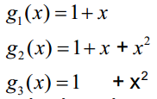

a) Thiết kế sơ đồ tạo mã và phân tích các tham số đặc trưng của sơ đồ tạo mã.

b) Vẽ biểu đồ trạng thái và biểu đồ lưới.

c) Tìm chuỗi ký hiệu ra theo biểu đồ lưới khi cho chuỗi bit vào m=[1011]

**Giải**

Các tham số đặc trưng :

k =1 : số bít hay ký hiệu của khối bản tin đầu vào đoạn mã

n =3: tổng số bít hay ký hiệu của khối bản tin đầu ra của bộ lập mã

K =4:độ dài hạn chế,

r=k/n =1/3 : tỷ lệ mã

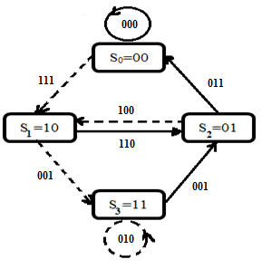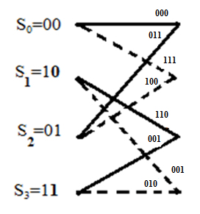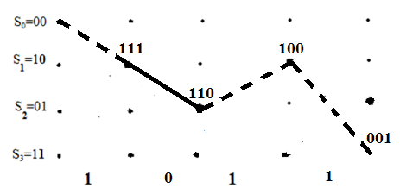

Từ mã đầu ra 111 110 100 001

**BT 35:**

Cho bộ tạo mã xoắn tỉ lệ mã r=1/2 với các đa thức tạo mã sau:

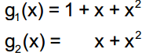

a) Thiết kế sơ đồ tạo mã và phân tích các tham số đặc trưng của sơ đồ lập mã.

b) Vẽ biểu đồ trạng thái và biểu đồ lưới.

c) Tìm chuỗi ký hiệu ra theo biểu đồ lưới khi cho chuỗi bit vào m=[101011]

**Giải**

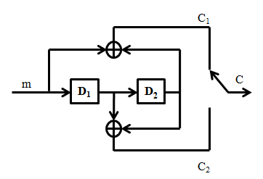Các tham số đặc trưng :

k =1 : số bít hay ký hiệu của khối bản tin đầu vào đoạn mã

n =2: tổng số bít hay ký hiệu của khối bản tin đầu ra của bộ lập mã

K =3:độ dài hạn chế,

r=k/n =1/2 : tỷ lệ mã

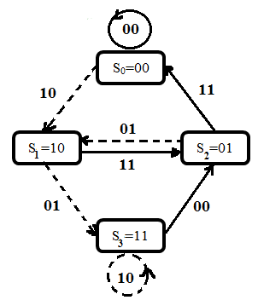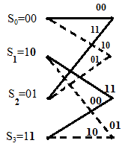

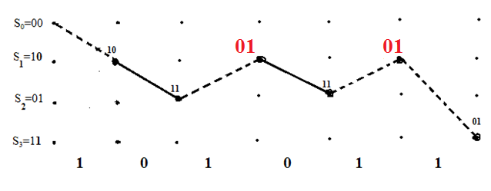

Từ mã đầu ra 10 11 01 11 01 01

**BT 36:**

Cho bộ tạo mã xoắn tỉ lệ mã r=1/2 với các đa thức tạo mã sau:

g(x) = 1 + x2

g(x) = 1 + x + x2

a) Thiết kế sơ đồ tạo mã và phân tích các tham số đặc trưng của sơ đồ lập mã.

b) Vẽ biểu đồ trạng thái và biểu đồ lưới.

c) Tìm chuỗi ký hiệu ra theo biểu đồ lưới khi cho chuỗi bit vào m=[111001]

**Giải**

Các tham số đặc trưng :

k =1 : số bít hay ký hiệu của khối bản tin đầu vào đoạn mã

n =2: tổng số bít hay ký hiệu của khối bản tin đầu ra của bộ lập mã

K =3:độ dài hạn chế,

r=k/n =1/2 : tỷ lệ mã 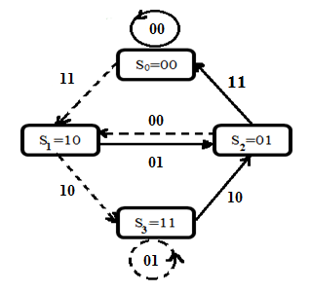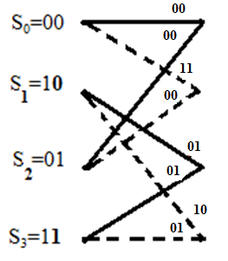

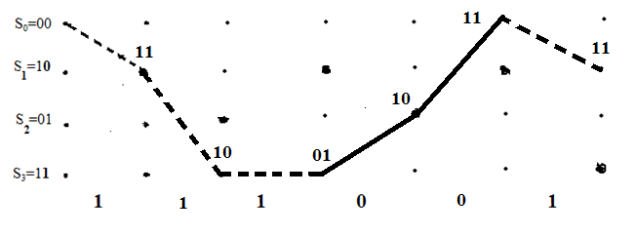

Từ mã đầu ra 11 10 01 10 11 11

**BT 37:**

Cho bộ tạo mã xoắn tỉ lệ mã r=1/2 với các đa thức tạo mã sau:

g(x) = 1 + x + x2

g(x) = 1 + x2

a) Thiết kế sơ đồ tạo mã và phân tích các tham số đặc trưng của sơ đồ tạo mã.

b) Hãy vẽ biểu đồ trạng thái và biểu đồ lưới.

c) Sử dụng thuật toán Viterbi để giải mã cho chuỗi thu sau: V = [11 10 01 10 00 01 0111]

**Giải**

Các tham số đặc trưng :

k =1 : số bít hay ký hiệu của khối bản tin đầu vào đoạn mã

n =2: tổng số bít hay ký hiệu của khối bản tin đầu ra của bộ lập mã

K =3:độ dài hạn chế,

r=k/n =1/2 : tỷ lệ mã

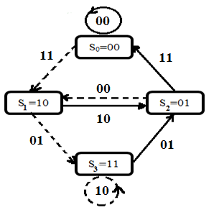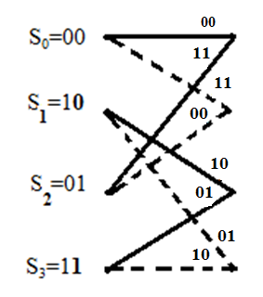

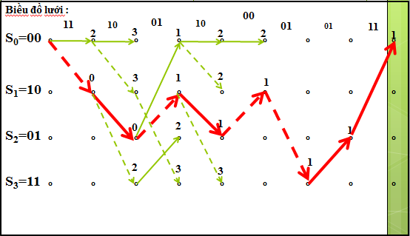

**Từ mã đầu vào 1 0 1 0 1 1 0 0**

BT 39 :

Cho bộ tạo mã xoắn r=1/3 với các đa thức tạo mã sau:

g(x) = 1 + x + x2+x3

g(x) = 1 + x +x3

g(x) = 1 + x2+x3

a) Thiết kế sơ đồ tạo mã và phân tích các tham số đặc trưng của sơ đồ lập mã.

b) Vẽ biểu đồ trạng thái và biểu đồ lưới.

c) Tìm chuỗi ký hiệu ra theo biểu đồ lưới khi cho chuỗi bit vào m=[1011]

**Giải**

Các tham số đặc trưng :

k =1 : số bít hay ký hiệu của khối bản tin đầu vào đoạn mã

n =3: tổng số bít hay ký hiệu của khối bản tin đầu ra của bộ lập mãK =4:độ dài hạn chế,

r=k/n =1/3 : tỷ lệ mã

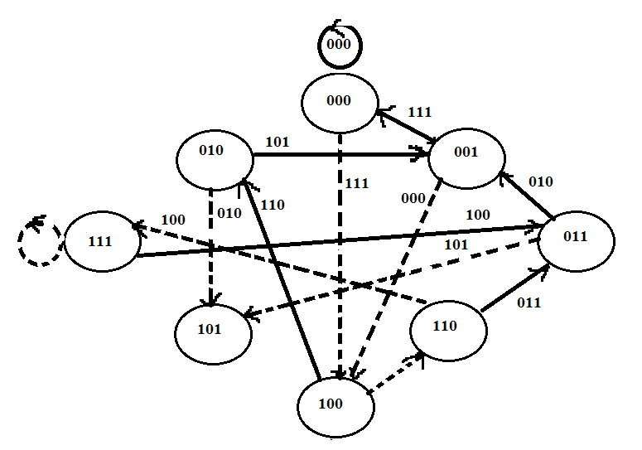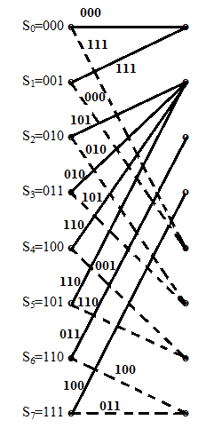

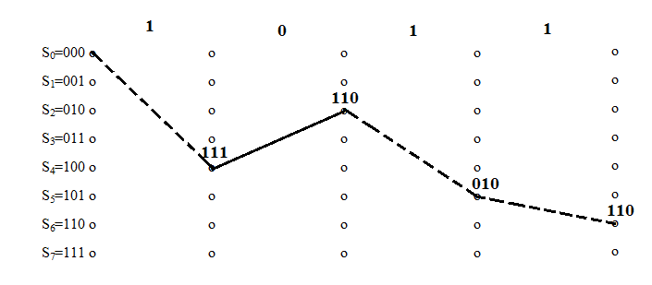

Từ mã đầu ra 111 110 010 110

BT 40:

Cho sơ đồ bộ lập mã xoắn tỉ lệ mã r=1/3 như sau:

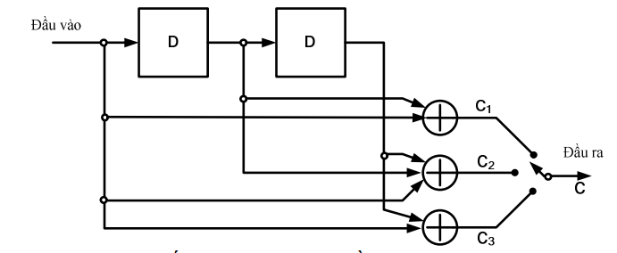a) Phân tích các tham số đặc trưng của sơ đồ lập mã và xác định các đa thức tạo mã.

b) Vẽ biểu đồ trạng thái và biểu đồ lưới.

c) Tìm chuỗi ký hiệu ra theo biểu đồ lưới khi cho chuỗi bit vào m=[1101]

**Giải**



Các tham số đặc trưng :

k =1 : số bít hay ký hiệu của khối bản tin đầu vào đoạn mã

n =3: tổng số bít hay ký hiệu của khối bản tin đầu ra của bộ lập mã

K =3:độ dài hạn chế,

r=k/n =1/3 : tỷ lệ mã

đa thức tạo mã :

g(x) = 1 + x

g(x) = 1 + x +x2

g(x) = 1 + x2



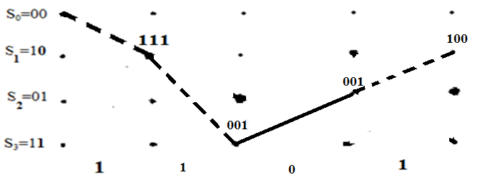

Từ mã đầu ra 111 001 001 100